《SimGNN: A Neural Network Approach to Fast Graph Similarity Computation》

《SimGNN：一种快速图相似度计算的神经网络方法》

**摘要：**

1. **本文的背景：**图相似度搜索是基于图的重要应用之一，比如找到与化合物最相似的目标化合物。但是，关于图相似度/距离的计算，例如图编辑距离（GED）和最大公共子图（MCS）等方法，它们在实践中的计算成本却是很高的。因此，为了在减轻计算负担的同时又保持良好的性能，本文试图提出一种基于图神经网络的图相似度计算方法。
2. **本文的贡献：**提出了一种基于图神经网络的新方法——SimGNN，来快速计算两张图之间的相似性。
3. **主要创新点：**设计了一个可学习的嵌入函数，能将每个图映射成一个嵌入向量，从而获得一个图级的全局嵌入表示；提出了一种新型的注意力机制，能根据特定的相似性指标来找出重要节点；还设计了一种成对的节点比较方法，能用更细粒度的节点级信息来对图级嵌入进行补充。
4. **实验结果：**以GED计算为例，在三个真实的图数据集上的实验结果表明，SimGNN模型相比其他基线方法，能在更短的时间内计算出结果，并且平均误差也更小。

**图编辑距离（GED）：**

在形式上，和之间的编辑距离，我们用来表示，它是指在将转换为的最佳对齐中的编辑操作的数量，而对图的编辑操作是指**“插入”**或**“删除”**（顶点/边）和**“重新标记”**顶点。但直观来说，如果两个图是同构的，则它们的。下图展示了两个简单图之间的示例：

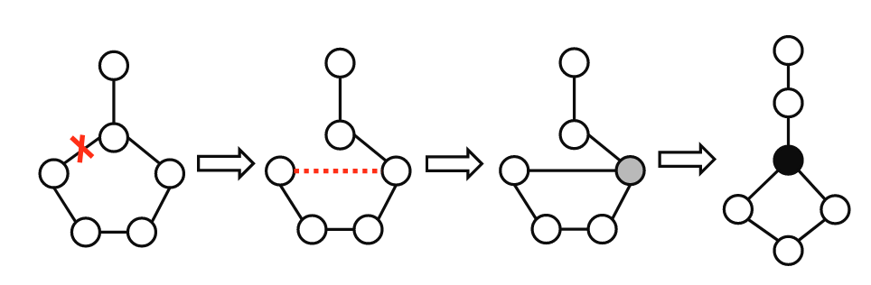

如上图所示，最左图和最右图之间的，因为转换需要至少3个编辑操作：1）边删除；2）边插入；3）节点重新标记。

此外，一旦我们得出了两个图之间的编辑距离，我们就可以进一步将其转换为介于0到1之间的相似度指标，即对图编辑距离进行归一化，具体公式如下：

其中，表示图的节点数。然后，再采用指数函数将归一化的转换为范围为的相似度得分。

**注意：**这里的和相似度得分之间存在一一对应的映射关系。

**图卷积网络（GCN）：**

由于在SimGNN中，我们需要计算每张图上各节点的嵌入表示。所以，本文使用到了当时最流行的、基于邻居聚合的方法——GCN。而它的核心操作是“图卷积”，即对一个节点的表示进行操作，具体定义如下：

其中，是节点的一阶邻域加上节点自身，是节点的度加一，是和GCN第层卷积相关的权重矩阵，是偏移，是类似于的激活函数。总之，直观来说，图卷积操作聚合了节点一阶邻居的特征和节点自身的特征。

**SimGNN网络结构：**

概括地说，SimGNN是一种基于端到端的神经网络方法，它试图学习一个函数来将一对图映射成一个相似度得分。而SimGNN 的总体框架如下图所示：

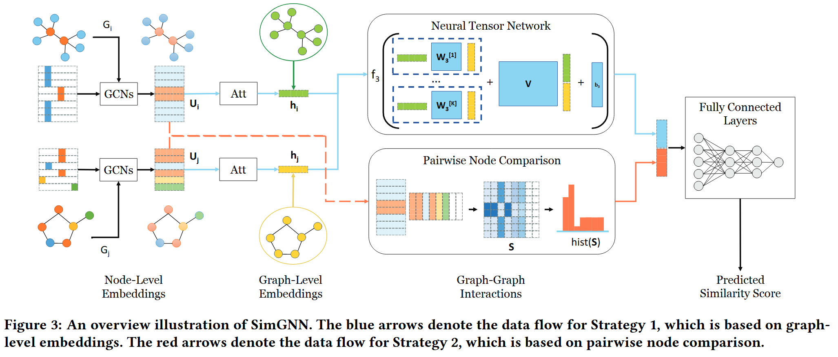

首先，模型先将每个图的节点转换为嵌入向量，即对每个节点周围的特征和结构属性进行编码。然后，设置了两种策略来分别模拟两个图之间的相似性，一种是基于两个图级嵌入之间的交互，另一种是基于比较两组节点级的嵌入。最后，再将这两种策略的结果组合在一起，输入到一个全连接网络中，得到最终的相似度得分。

各模块具体操作如下：

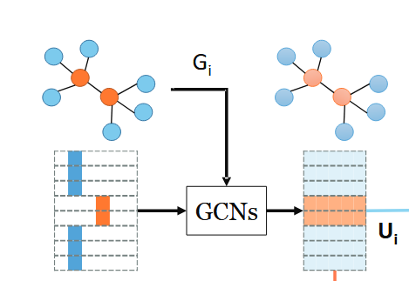

1. 首先，对不同类型的节点进行编码。如上图所示，有两类共8个节点，所以我们就可以对应得到8个向量。
2. 通过 Graph convolutional network模块进行特征提取操作，即聚合节点一阶邻居的特征和节点自身的特征，GCN公式如下：
3. 在经过3层图卷积后，我们就可以得到每个图的节点级嵌入表示了，即如上图所示的。

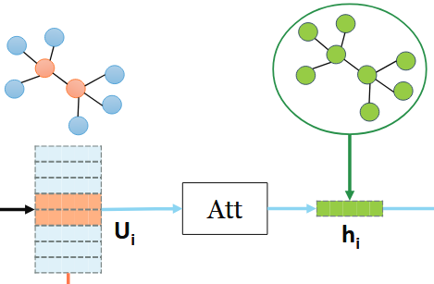

1. 接着，利用节点级嵌入表示得到图级嵌入表示。一种简单的方法是直接平均或者加权平均，但是考虑到不同节点的重要性不同，作者提出了一种新型的注意力机制，具体过程如下：

·首先，采用平均法得到全图信息的表征

·然后，将全图信息与节点信息进行内积的结果作为注意力系数（内积后再通过进行范围压缩）

·而在得到每个节点的注意力后，可得最终的图级嵌入表示为

1. 上述注意力机制的过程可进一步等价为如下公式：
2. 因此，现在我们就得到了每一个图的图级嵌入表示，即如上图所示的。

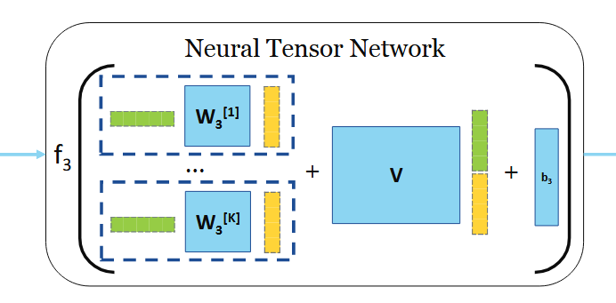

1. 再经过graph embedding得到两个表示图的特征向量后，接下来我们需要计算这两个向量的相似性，一种简单的做法是直接求向量的内积，而本文在这里采用的是利用神经张量网络来计算相似度，公式如下：

其中，参数，，，代表激活函数。相关流程如上图所示。（该网络的输入就是两个图级嵌入表示，而输出为一个维的相似度向量）

1. 此外，为了进一步考虑局部节点的信息，本文还提出了一个成对节点比较的方法，即将前面得到的节点嵌入表示分别内积一下（维度不够的补0），然后得到一个相关性矩阵。而考虑到如何利用这个相关性矩阵，本文的方式是将其转化为直方图特征，即如下图所示：

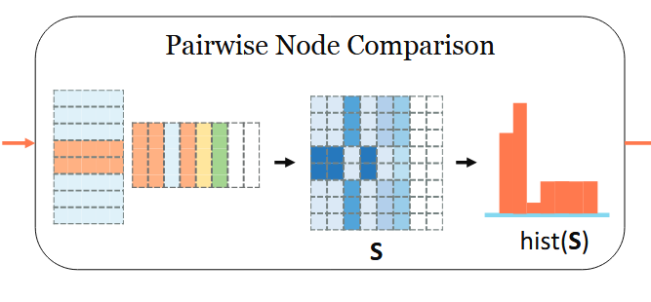

1. 然后，将神经张量网络输出的相似度向量与pairwise node comparison得到的直方图特征进行拼接，再经过几层全连接层进行维度压缩得到最终的图相似度。如下图所示：

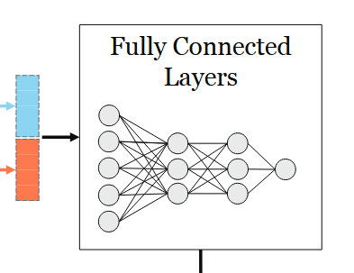

1. 利用以下均方误差损失函数将前面得到的图相似度与利用得到的基准相似性得分进行比较：

其中，是训练图对集。

1. 最后，利用反向传播算法不断迭代优化SimGNN模型中的相关参数。

**SimGNN的时间复杂度分析：**

一旦SimGNN被训练，它就可以用来计算任何一对图的相似度得分。而时间复杂度涉及两部分：

（1）节点级和全局级嵌入计算阶段，每个图需要计算一次：

·时间复杂度为，其中是图的边数。

·注意：图级嵌入可以预先计算和存储，并且在图相似度搜索的设置中，未见过的查询图只需处理一次即可获得其图级嵌入。

（2）相似度计算阶段，需要对每对图进行计算：

·神经张量网络方法的时间复杂度为，其中是图级嵌入的维度，是的特征图维度。

·pairwise node comparison的时间复杂度为，其中是较大图中的节点数，因此我们可以通过节点采样构建相似矩阵来减少该方法的复杂度。此外，这里的矩阵乘法也可以通过进行加速。

**实验及结果：**

1）数据集

实验使用了三个真实世界的图形数据集。

第一个数据集是AIDS，它是NCI/NIH开发治疗计划中的抗病毒筛选化合物的集合，已用于几个现有的图形相似性搜索工作。它含有42687种化合物结构，其中省略了氢原子。本文选择了700个图，而每个图都有10个或少于10个节点。每个节点都标有29种类型中的一种，如下图所示：

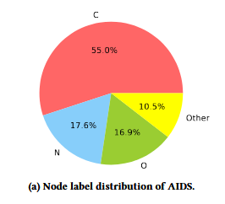

第二个数据集是LINUX。它由48747个从Linux内核生成的程序依赖关系图（PDG）组成。每个图表示一个函数，其中节点表示一条语句，边表示两条语句之间的依赖关系。本文随机选择1000个图，每个图的节点数等于或小于10个。节点未标记。

第三个数据集是IMDB。IMDB数据集由1500个电影演员的自我网络组成，如果这两个人出现在同一部电影中，就有边相连。而为了测试本文所提出的方法的可伸缩性和效率，实验中使用了完整的数据集，且节点未标记。

上述三个数据集的统计数据如下表所示：

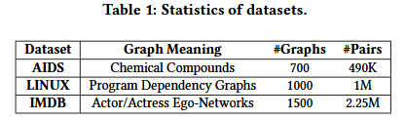

下图为三个数据集的图大小分布和图编辑距离分布：

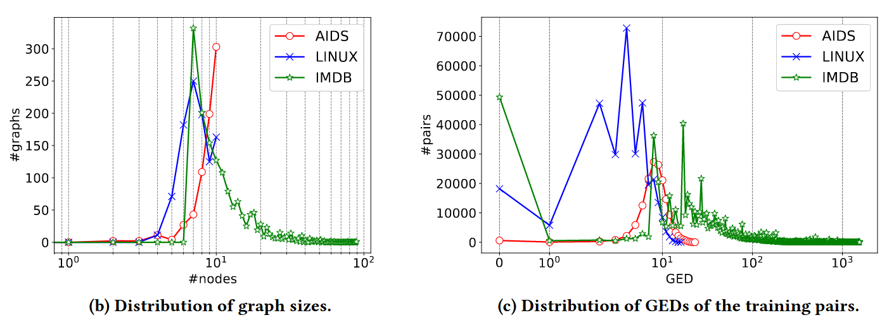

2）数据预处理

对于每个数据集，我们将所有图的60%、20%和20%分别随机拆分为训练集、验证集和测试集。而实验的评估反映了图查询的真实场景：对于测试集中的每个图，本文将其视为一个查询图，并让模型计算查询图与数据库中每个图的相似度。数据库图根据计算的与查询的相似性进行排名。

3）参数设置

对于模型架构，本文将GCN的层数设置为 3，并使用ReLU作为激活函数。对于初始节点表示，本文针对有节点标记的AIDS采用反映节点类型的one-hot编码方案，对于没有节点标记的LINUX和IMDB采用常量编码方案。

此外，GCN的第1层、第2层和第3层的输出维度分别为64、32和16。对于NTN层，本文将K设置为16。对于成对节点比较策略，本文将直方图bin的数量设置为16。并且最后使用4个全连接层来降低NTN 模块的串联结果，从32到16、16到8、8到4和4到1。

至于训练，本文将批量大小设置为128，并使用Adam算法进行梯度优化，将初始学习率固定为0.001，将迭代次数设置为10000，并根据最低验证损失来选择最佳模型。

4）评价指标

本文采用以下指标用于评估所有模型：

·**时间。**收集每个模型计算一对图的相似度得分所需的时间。

·**均方误差（MSE）。**均方误差测量计算的相似度和真实相似度之间的均方差。

5）实验结果

·有效性

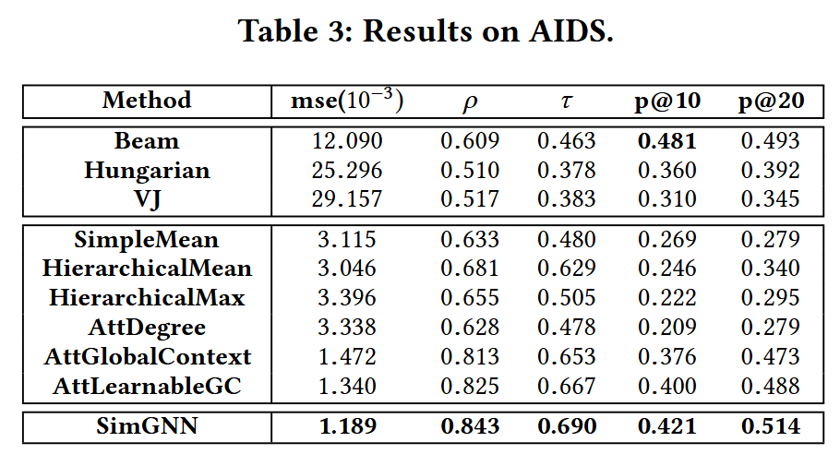

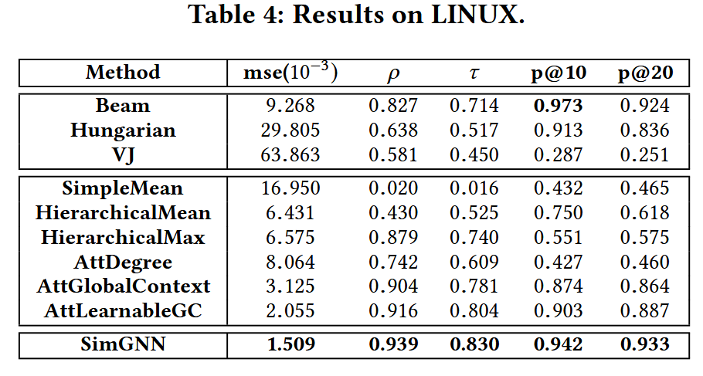

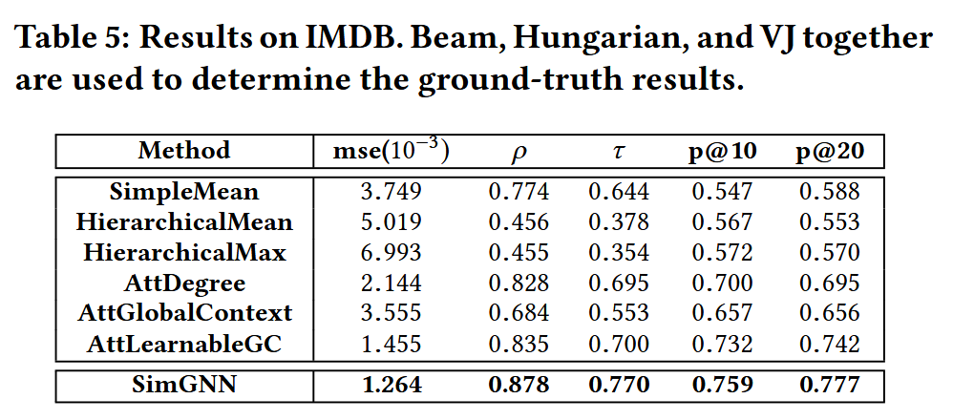

从上些表中可知，SimGNN模型在三个数据集上均有效，且在三个数据集上的所有指标都始终能达到最佳或次佳性能。而在基于神经网络的方法中，SimGNN 在所有指标上始终取得了最佳结果。这表明SimGNN可以学习一个很好的嵌入函数，并且该函数也可以推广到看不见的测试图中。

·节点注意力可视化分析

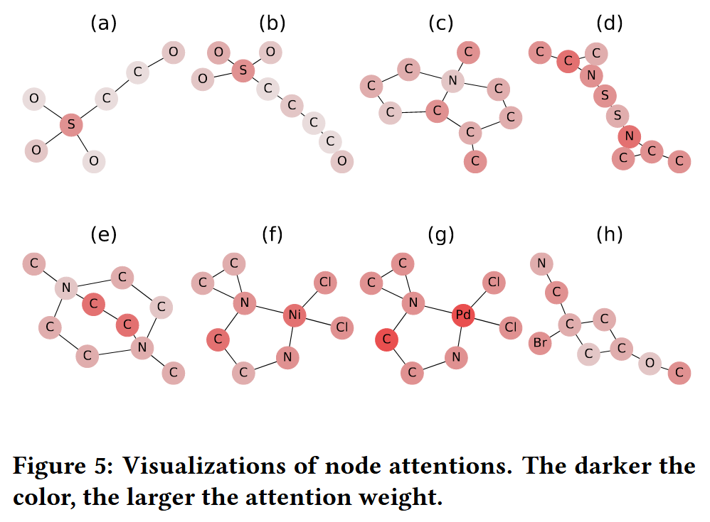

如上图所示，可以观察到以下类型的节点能接收到相对较高的注意力权重：1）度数较大的中心节点，例如(a)和(b)中的“S”；2）带有标签的节点且很少出现在数据集中，例如(f)中的“Ni”，(g)中的“Pd”，(h)中的“Br”；3）形成特殊子结构的节点，例如(e)中的两个中间“C”等。这些模式具有直观意义，进一步证实了SimGNN的有效性。

·效率分析

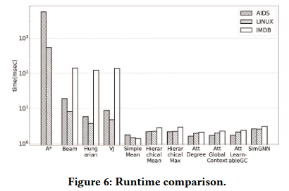

三个数据集的效率比较如上图所示，而我们可以看到基于神经网络的模型在所有三个数据集上始终取得了最佳结果。与精确算法A*相比，SimGNN在AIDS上快了2174倍，在LINUX上快了212倍。而A*算法甚至不能应用于大型图，并且在IMDB的情况下，它的变体Beam仍然比SimGNN慢46倍。

·参数灵敏度分析

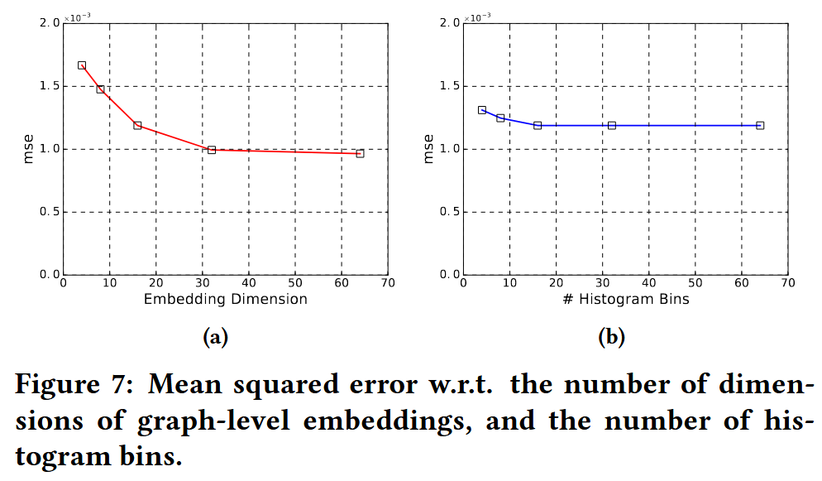

如图7a所示，如果使用更大的嵌入维度，模型性能会变得更好。这很直观，因为更大的嵌入维度能使模型有更多的能力来表示图。而如图7b所示，模型性能对直方图的bin数量相对不敏感。这表明在实践中，只要直方图的bin不是太少，就可以获得相对较好的性能。

·示例查询结果

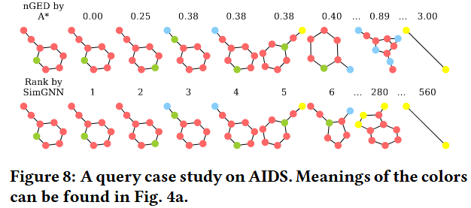

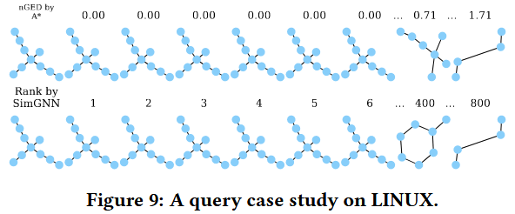

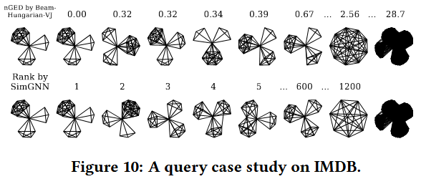

如上图所示，每张图的第一行描述了查询以及真实排名结果，并标有查询的标准化GED；底行显示了SimGNN模型返回的图表，每个图表的排名都显示在顶部。**而上述结果表明，SimGNN有能力检索类似于查询的图形。**

**总结：**

本文设计了一个基于图神经网络的函数，将一对图映射到一个相似度分数。在训练阶段，该函数所涉及的参数将通过最小化预测的相似度得分与真实相似度得分之间的差异来学习，每个训练数据点都是一对图以及它们的真实相似度得分。而在测试阶段，通过向学习函数提供任意一对图，模型就可以获得预测的相似度分数。而最后的实验结果表明，SimGNN模型能在减轻计算负担的同时又保持良好的性能。

**对本文的感悟：**

论文的直觉和动机都很明显，而最后的实验结果也证明了SimGNN的成功，也再一次间接证明了端到端学习的有效性。